ОБЕД  (диетическое питание - сахарный диабет)  Салат Рыжик  Суп картофельный с горохом  Бигус  Хлеб ржаной  Хлеб пшеничный  Компот из смеси сухофруктов | 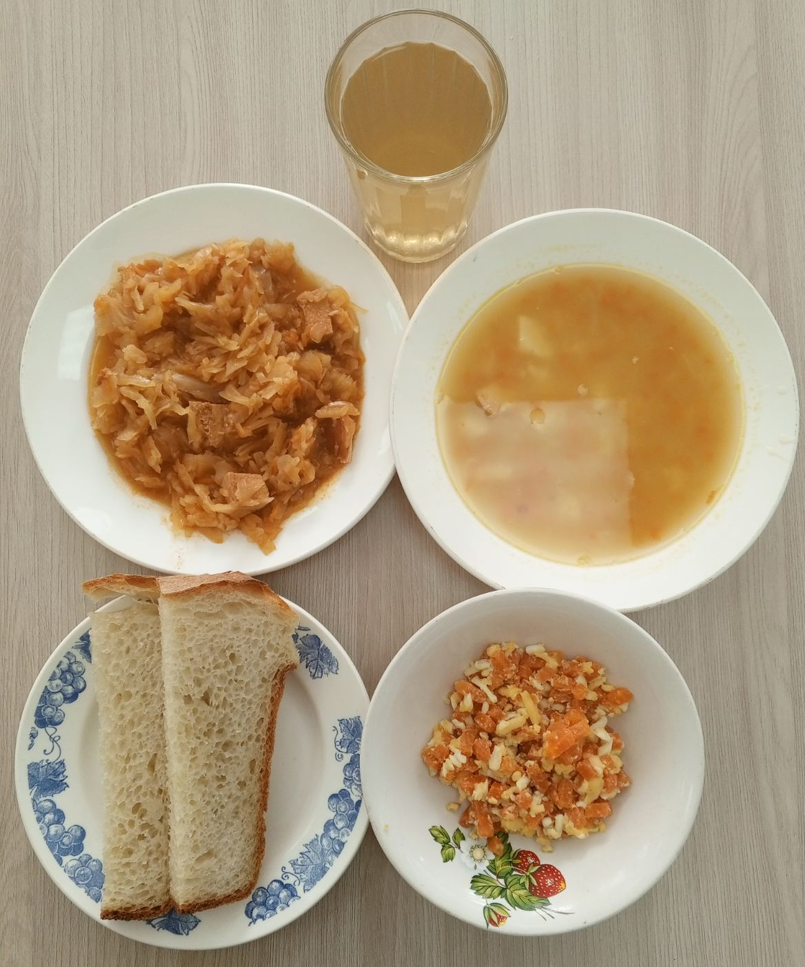
ЗАВТРАК  (льготная категория)  Омлет запечённый или паровой с сыром  Чай ягодный  Хлеб пшеничный  Хлеб ржаной  Мандарины | 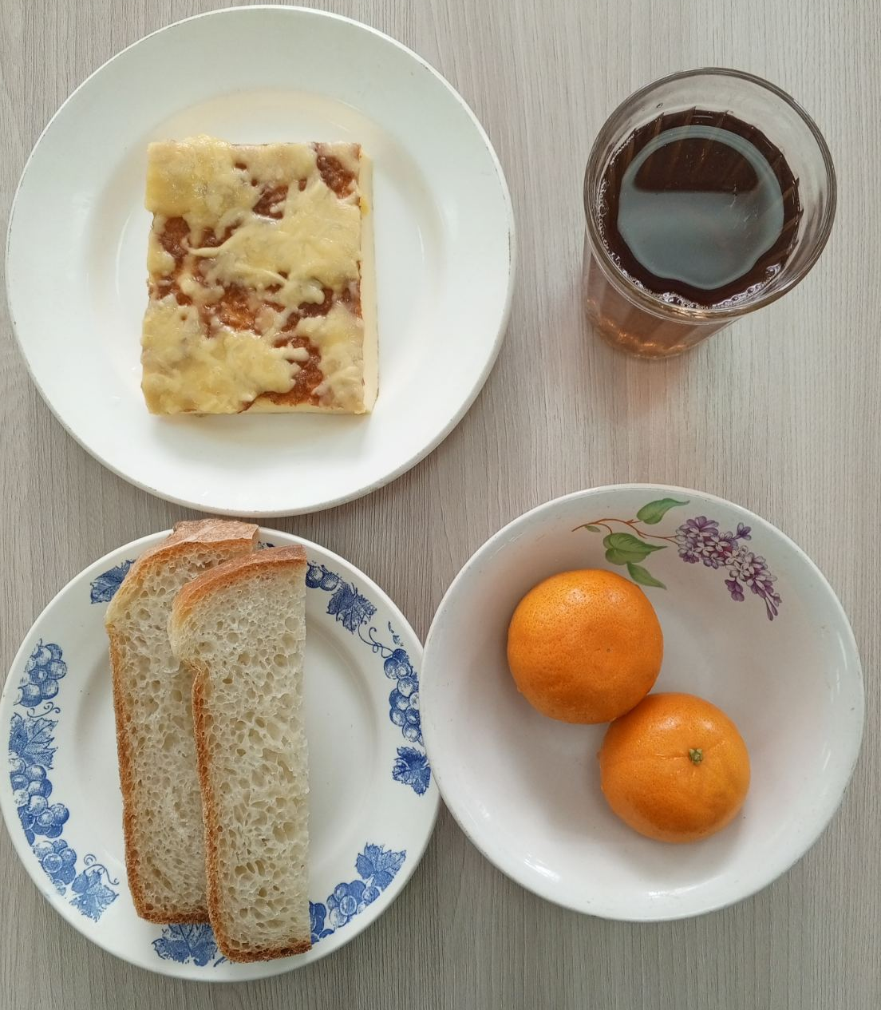
ОБЕД
(1 – 4 классы, 5-11классы)
Салат Рыжик
Суп картофельный с горохом
Бигус
Хлеб ржаной
Хлеб пшеничный
Компот из смеси сухофруктов
ЗАВТРАК  (5-11 классы)  Макаронные изделия отварные с сыром  Чай ягодный  Хлеб пшеничный | 